**Egzaminuotojo medžiaga**

**2 užduotis**

***Pažiūrėkite į paveikslėlius ir papasakokite, ką matote.***

**Šeima**

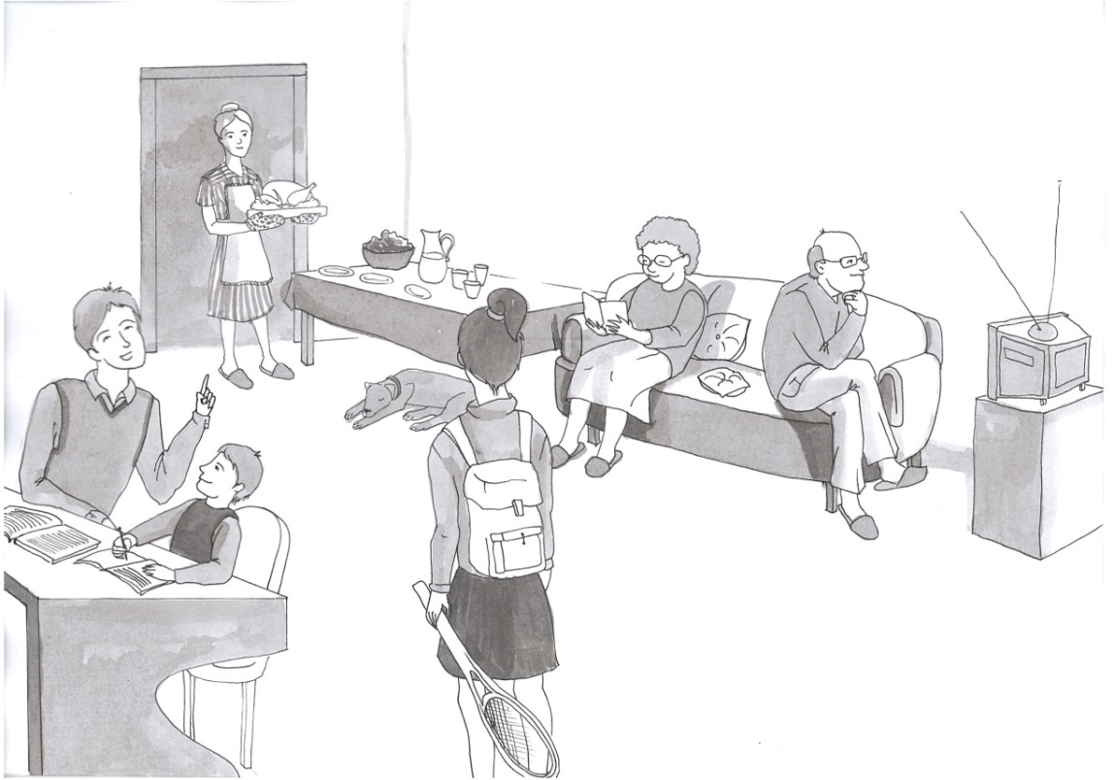

***Atsakykite į tris mano klausimus.***

1. Kiek metų jūsų mamai?

2. Kada jūsų mamos gimtadienis?

3. Kiek brolių ir seserų jūs turite?

**Egzaminuotojo medžiaga**

**2 užduotis**

***Pažiūrėkite į paveikslėlius ir papasakokite, ką matote.***

**Šventė**

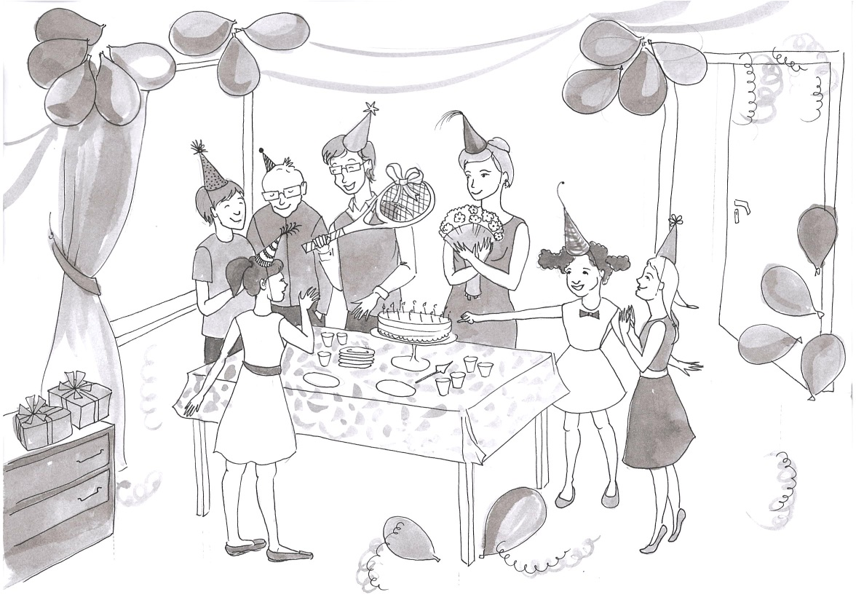

***Atsakykite į tris mano klausimus.***

1. Kada yra jūsų gimtadienis?

2. Ką paprastai valgote per gimtadienį?

3. Kaip šventėte savo paskutinį gimtadienį? / Kaip švęsite gimtadienį?

**Egzaminuotojo medžiaga**

**2 užduotis**

***Pažiūrėkite į paveikslėlius ir papasakokite, ką matote.***

**Maistas**

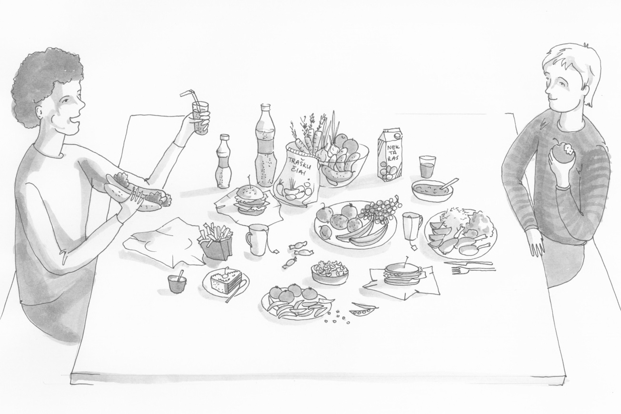

***Atsakykite į tris mano klausimus.***

1. Kur jūs paprastai pietaujate?

2. Ką valgėte šiandien rytą?

3. Kokius saldumynus mėgstate? / Koks jūsų mėgstamiausias patiekalas?

**Egzaminuotojo medžiaga**

**2 užduotis**

***Pažiūrėkite į paveikslėlius ir papasakokite, ką matote.***

**Atostogos**

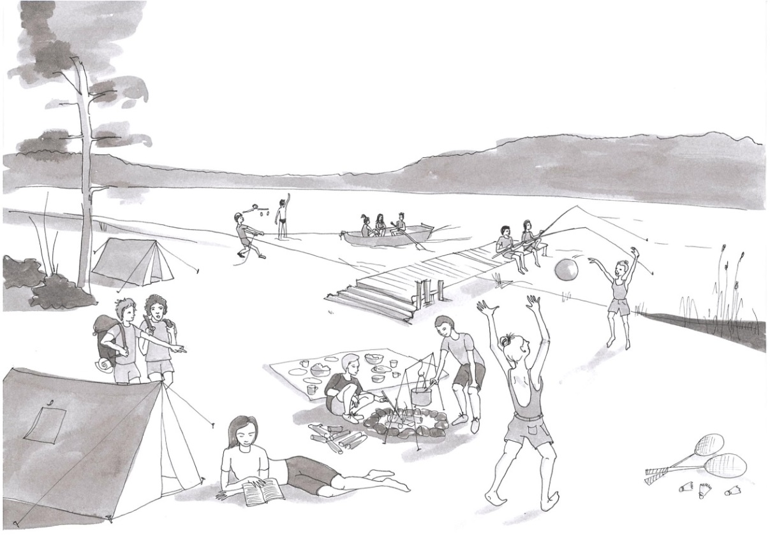

***Atsakykite į tris mano klausimus.***

1. Kur dažniausiai atostogauja jūsų šeima?

2. Kada jūs atostogaujate?

3. Ar patinka atostogauti stovykloje? Kodėl?

**Egzaminuotojo medžiaga**

**2 užduotis**

***Pažiūrėkite į paveikslėlius ir papasakokite, ką matote.***

**Pomėgiai**

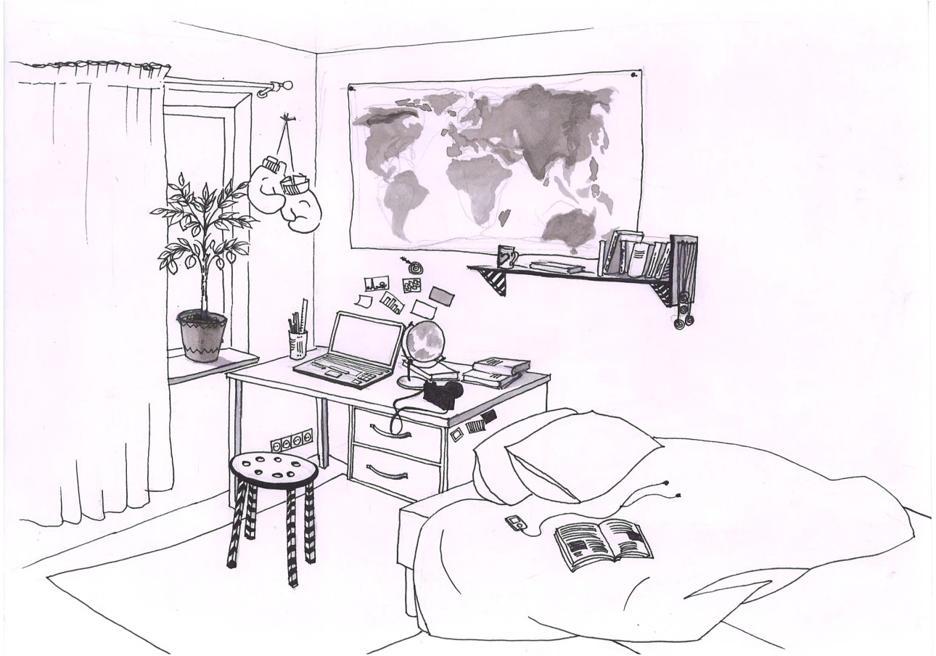

***Atsakykite į 3 mano klausimus.***

1. Ką mėgsta veikti jūsų šeima vakare?

2. Ką mėgsta veikti jūsų draugai po pamokų?

3. Ką darysite savaitgalį?

**Egzaminuotojo medžiaga**

**2 užduotis**

***Pažiūrėkite į paveikslėlius ir papasakokite, ką matote.***

**Draugai**

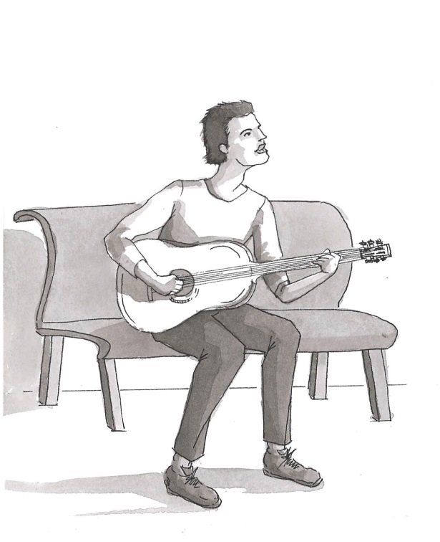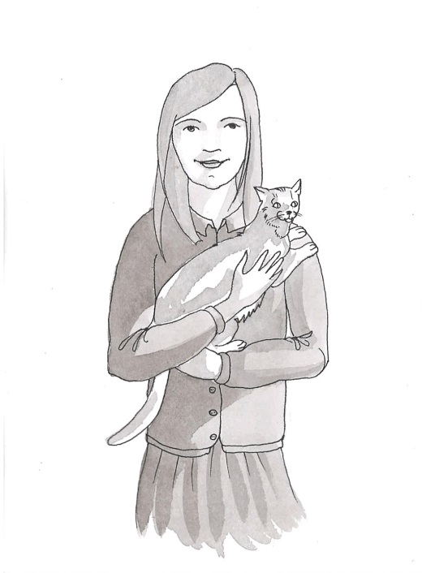

***Atsakykite į tris mano klausimus.***

1. Kaip atrodo jūsų draugas? / Papasakokite apie draugo išvaizdą.

2. Ką mėgstate veikti kartu su draugu?

3. Kada yra jūsų draugo gimtadienis?

**Egzaminuotojo medžiaga**

**2 užduotis**

***Pažiūrėkite į paveikslėlius ir papasakokite, ką matote.***

**Kambarys**

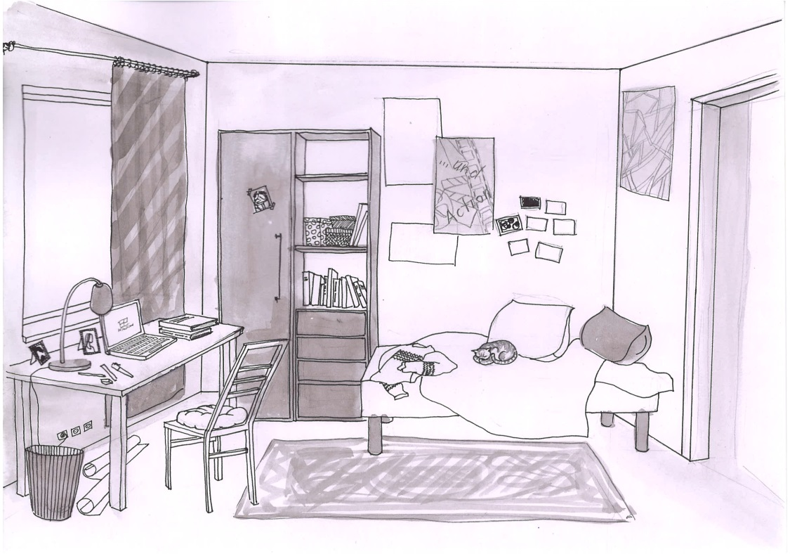

***Atsakykite į 3 mano klausimus.***

1. Kokių baldų yra jūsų kambaryje?

2. Ar jums patinka jūsų kambarys? Kodėl?

3. Kaip tvarkote / valote savo kambarį? / Ką norite pakeisti savo kambaryje?